
Электронная подпись на вашем сайте
Зачем получать и обрабатывать входящий поток бумажных документов? Разместите формы на сайте и получайте их в электронном виде. Технология SignedInSbis позволит вашим клиентам заполнять эти документы и передавать их вам с электронной подписью.

Это удобно – клиенты смогут оформить любую официальную бумагу и доставить ее до вашего офиса, мгновенно, не вставая со стула.
Это технологично – электронную форму заполнять удобнее и быстрее, чем бумажную. У вас она будет формализованной, а значит, вы автоматизируете ее обработку.
Это конфиденциально – электронные документы между вашим сайтом и СБИС передаются только по зашифрованным каналам с использованием https-протокола.




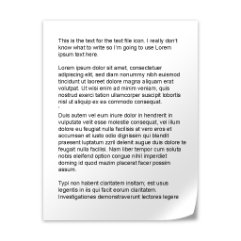


Как это работает?
Ваш сайт
Ваша
информационная
система
2. Заполняет
3. Подписывает
1. Выбирает форму
Клиент
4. Автоматическая обработка документа

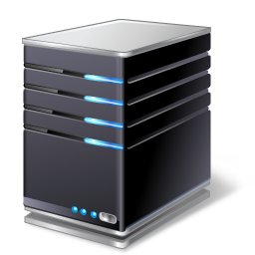

- Клиент заходит на ваш сайт и выбирает документ для подписания. В простейшем варианте на вашем сайте достаточно разместить только ссылку.
- В окне открывается бланк документа. Клиент заполняет его.
- Используя любую квалифицированную электронную подпись, клиент подписывает документы и направляет вам, нажимая лишь одну кнопку.
- Вы получаете подписанные документы. С помощью СБИС вы можете организовать их автоматическую диспетчеризацию, согласование или загрузить в учетную систему.

Для каких документов подходит?
Данная технология не имеет ограничений и подходит для подписания любых документов. Вот лишь несколько примеров ее использования:
- подписание договоров и доп. соглашений;
- заключение соглашений о переходе на ЭДО;
- оформление официальных запросов на предоставление документов или данных;
- регистрация заявок (для торговли – на доставку, для ЖКХ - на подключение к сетям, для банков – на получение кредита, для телекомов – на смену тарифа и т.д.).

Продвигайте свой бренд при переходе на ЭДО
Внедрение электронных документов создает у клиентов образ технологичной и современной компании. Эффект будет еще сильнее, если работа с электронными документами интегрирована в ваш сайт и происходит под вашим брендом. Технология White label в СБИС позволяет полностью повторить вашу форму документов и разместить ваш логотип на всех экранных формах. Привлекая клиентов к переходу на ЭДО, вы фактически будете продвигать свой сайт и те продукты, которые на нем размещены.

Как внедрить?
Мы максимально упростили данную технологию. Порядок внедрения такой:
- Вы передаете нам формы документов, подписание которых необходимо организовать.
- Мы для каждого типа документа предоставляем вам web-ссылку.
- Вы размещаете ссылки на своем сайте.
Далее при необходимости вы можете организовать автоматическую загрузку подписанных документов в свою систему – с помощью API или нашей утилиты СБИС Коннект.

Сколько стоит?
Данная технология доступна при подключении тарифа «Электронные документы». Дополнительные затраты сведутся к разовой оплате разработки визуальных форм документов.

Ваш менеджер — Кашина Анна
тел.: 8 3952 78-10-70, доб. 2975
E-mail: as.kashina@tensor.ru

